

Instituto Politécnico Nacional
Escuela Superior de Computo

Materia: Bases de Datos
Profesor: Iván Diaz Toala
Equipo:
Oswaldo Gil Valentín
Rojas Tapia Italuu
Godínez Pérez Karla
Grupo: 3CV4 Fecha: 22/12/2023
Actividad: Reporte Practica 12



Descripción del sistema digital:
Un multiplexor es un dispositivo digital que combina múltiples señales de entrada en una sola salida, seleccionando una de las entradas según una señal de control. Esto permite transmitir varias señales a través de un canal de comunicación compartido de manera eficiente.
Cálculos de diseño:
La función es la ya dada en la practica:
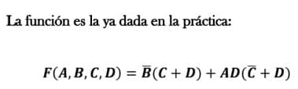
Dec | A | B | C | D | F
0 | 0 | 0 | 0 | 0 | 0
1 | 0 | 0 | 0 | 1 | 1
2 | 0 | 0 | 1 | 0 | 1
3 | 0 | 0 | 1 | 1 | 1
4 | 0 | 1 | 0 | 0 | 0
5 | 0 | 1 | 0 | 1 | 0
6 | 0 | 1 | 1 | 0 | 0
7 | 0 | 1 | 1 | 1 | 0
8 | 1 | 0 | 0 | 0 | 0
9 | 1 | 0 | 0 | 1 | 1
10 | 1 | 0 | 1 | 0 | 1
11 | 1 | 0 | 1 | 1 | 1
12 | 1 | 1 | 0 | 0 | 0
13 | 1 | 1 | 0 | 1 | 1
14 | 1 | 1 | 1 | 0 | 0
15 | 1 | 1 | 1 | 1 | 1

 | I0 | I1 | I2 | I3 | I4 | I5 | I6 | I7
-A | 0 | 1 | 2 | 3 | 4 | 5 | 6 | 7
A | 8 | 9 | 10 | 11 | 12 | 13 | 14 | 15
 | 0 | 1 | 1 | 1 | 0 | A | 0 | A

Código VHDL:
library ieee;
use ieee.std_logic_1164.all;

entity mux is
port (A: in std_logic;
BCD: in std_logic_vector(2 downto 0);
Y: out std_logic);
end mux;

architecture aMux of mux is
begin
with BCD select
Y <= '1' when "001",
'1' when "010",
'1' when "011",
'0' when "000",
'0' when "100",
'0' when "110",
A when OTHERS;
end aMux;

Evidencias de prueba del circuito (fotografías de circuito y su funcionamiento):
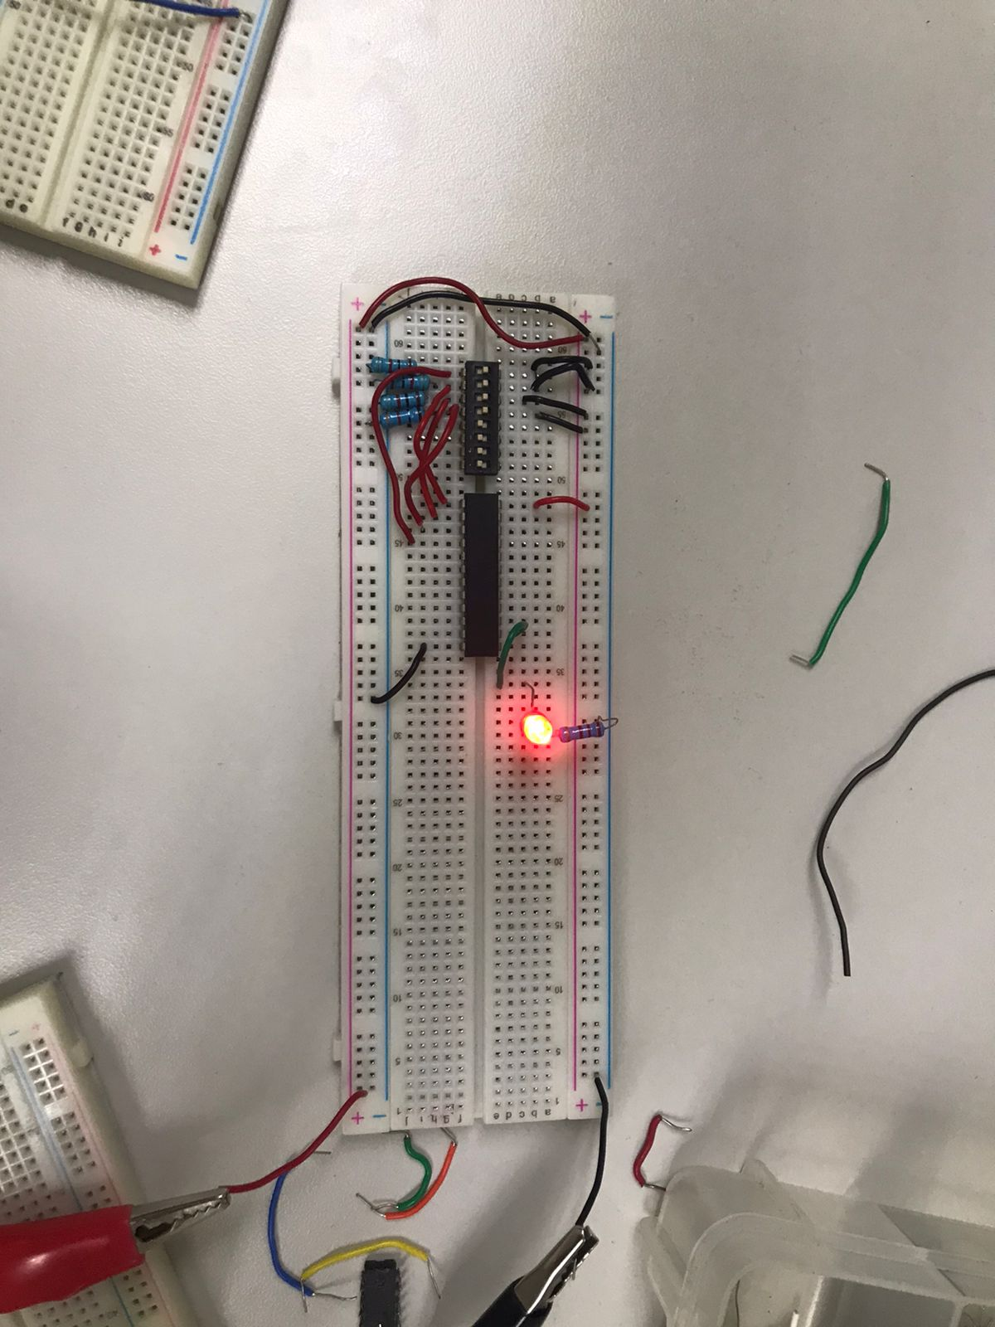
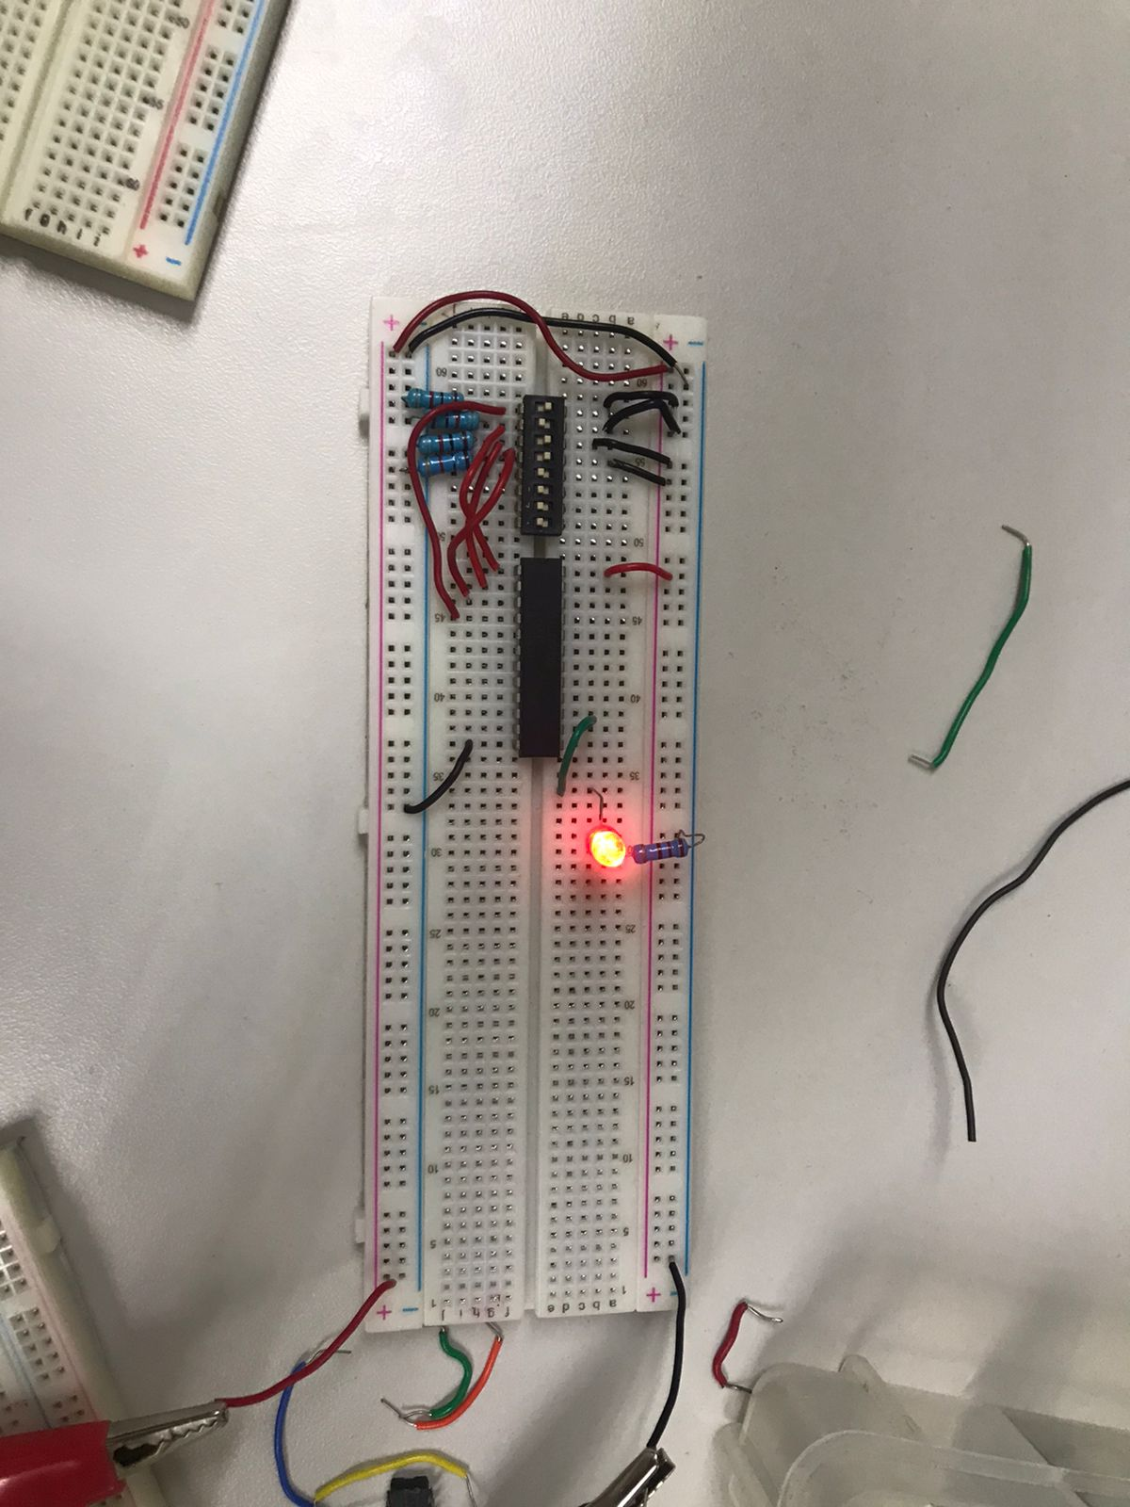
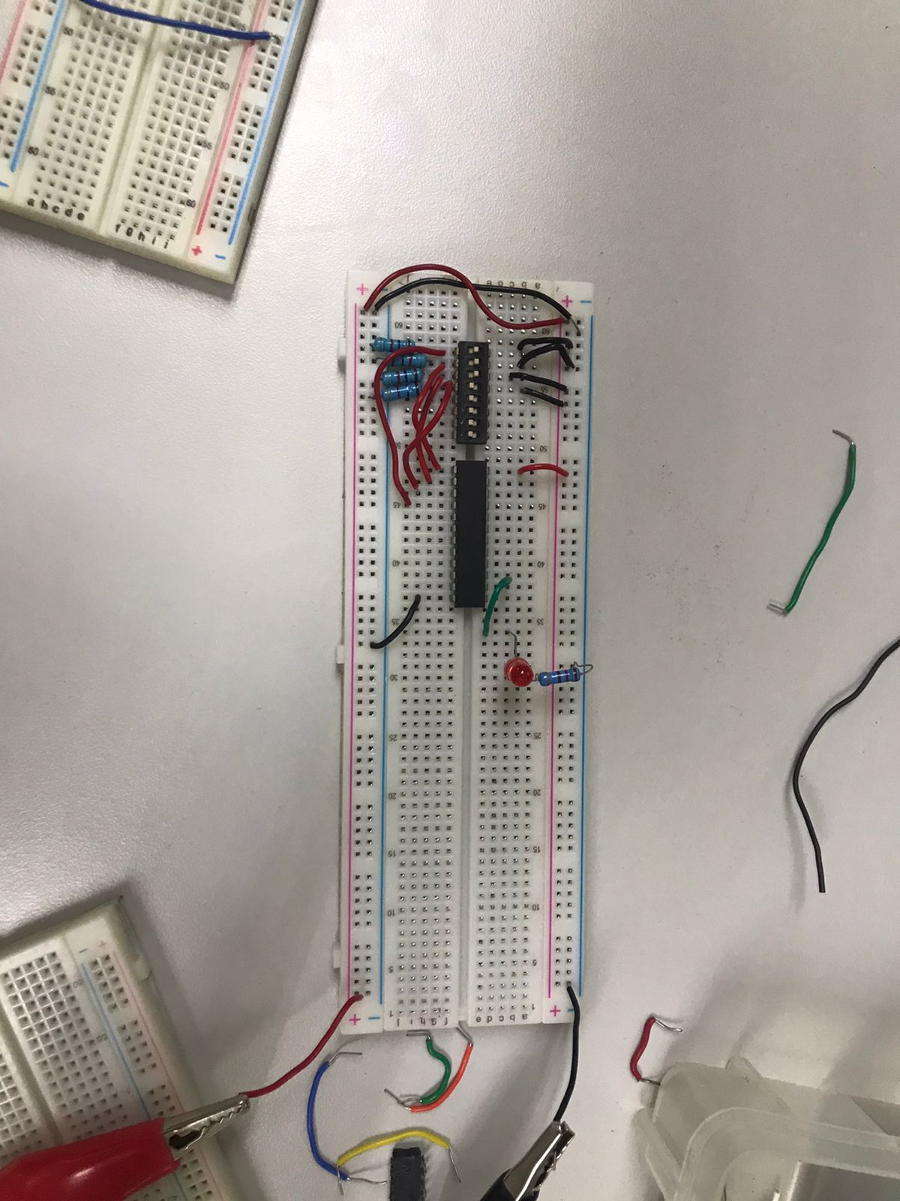
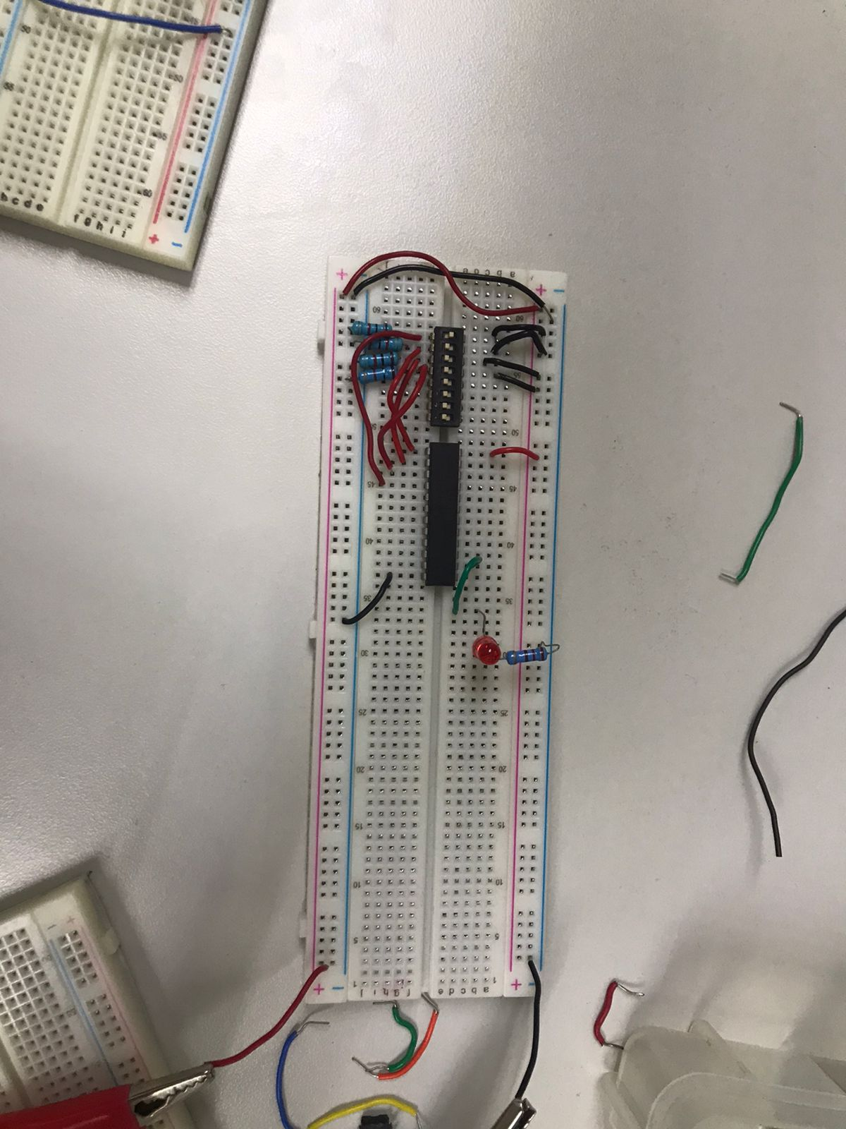
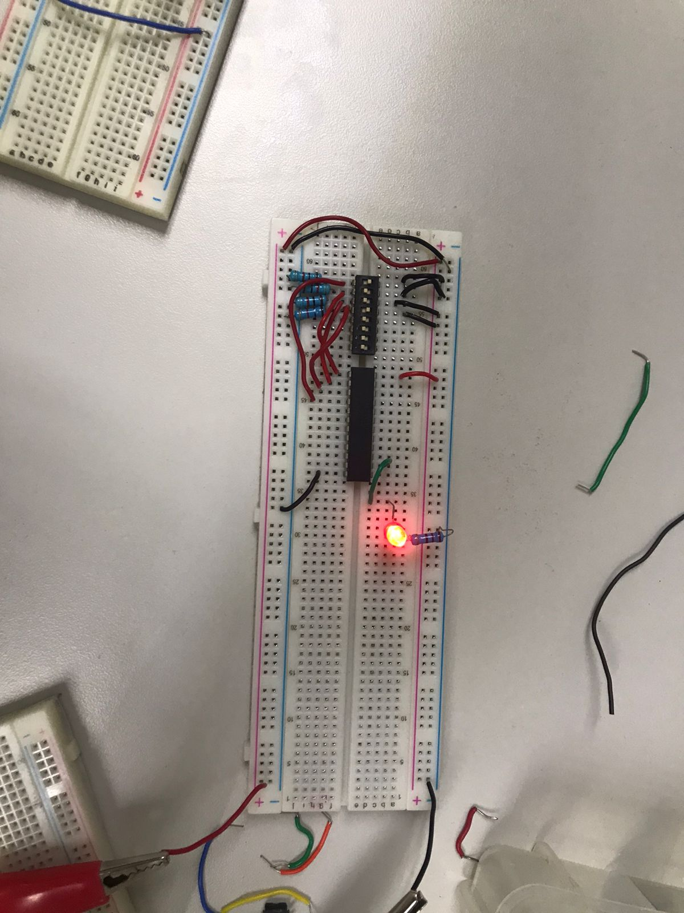

Capturas de pantalla de la simulación en VHDL:
